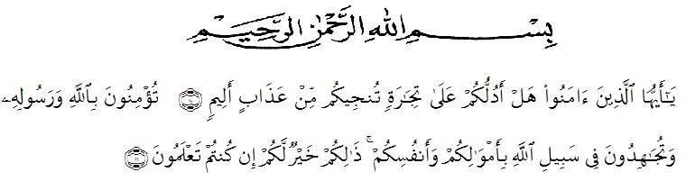
KATA PENGANTAR

Artinya: Hai orang-orang beriman sukakah kamu Aku tunjukkan suatu perniagaan yang yang dapat menyelamatkanmu dari azab yang pedih? (yaitu) kamu beriman kepada Allah dan RasulNya dan berjihad di jalan Allah dengan harta dan jiwamu. Itulah yang lebih baik bagimu, jika kamu mengetahui. (QS. Ash Shaff : 10-11).

Assalamualaikum Warahmatullahi Wabarakatuh

Puji syukur penulis panjatkan kehadiran Allah SWT atas Rahmat dan karunia Allah sehingga penulis dapat menyelesaikan skripsi ini dengan baik dan tepat waktunya, serta shalawat beserta salam penulis hadiahkan kepada junjungan alam yakni nabi besar Muhammad SAW yang telah membawa kita dari alam kegelapan ke alam yang terang benderang seperti pada saat ini, dan semoga kita semua mendapatkan syafaatnya diakhirat kelak. Aamiin
Adapun Judul skripsi yaitu “Analisis Peran Guru PPKn Dalam Membentuk Karakter Peserta Didik Di SMAN 11 Medan”. Penulisan skripsi ini dimaksud untuk memenuhi syarat menyelesaikan program S1 padaProgram Studi Pendidikaan Pancasila dan Kewarganegaraan Fakultas Keguruan Ilmu Pendidikan Universitas Muslim Nusantara Al-Washliyah. Proses penulisan skripsi ini dapat di sadari tentunya tidak terlepas dari dukungan, bantuan, kerjasama dan bimbingan dan motivasi dari berbagai pihak, sehingga penulisan skripsi ini dapat tersusun, meskipun penulisan masih banyak kekurangan, banyak hambatan, tantangan serta rintangan yang di alami oleh penulis dalam penyelesaikan skripsi ini.

Ucapan Terimakasih yang tak terhingga penulis persembahkan juga kepada:

- Bapak Dr. H. Hardi Mulyono, SE, M.AP, selaku Rektor Universitas Muslim Nusantara Al-Washliyah yang telah memberikan kesempatan kepada penulis untuk menimba ilmu di lembaga yang bapakpimpin.
- Bapak, Dr. Samsul Bahri, M.Si selaku Dekan Fakultas Keguruan Ilmu Pendidikan sekaligus Ketua Program Studi Pendidikan Pancasila dan Kewarganegaraan yang telah memberikan kesempatan serta izin dalam menyelesaikan penelitian ini dan telah banyak membantu memberikan nasehat, bimbingan, arahan dalam menyelesaikan skripsi ini.
- Bapak Drs.Abdul Marif Rambe, M.Si selaku Dosen Pembimbing yang tidak bosan-bosannya membimbing dan memberikan nasehat sehingga Skripsi ini bisa selesai dengan tepatwaktu.
- Ibu Dra. Disna Anum Siregar, M.Si selaku Dosen Pembimbing Akademik saya yang selama ini memotivasi dan membantu saya dalam melaksanakan perkuliahan.
- Bapak dan Ibu Dosen yang telah mendidik dan membimbing selama masa perkuliahan hingga terselesaikannya Skripsi ini serta seluruh civitas akademi atas bantuannya melayani segala kebutuhan akademi selama menimba ilmu di Universitas Muslim Nusantara Al-Washliyah.
- Bapak Kepala Sekolah SMAN 11 Medan, guru-guru dan civitas pendidikan disekolah yang telah membantu saya dalam memberikan ijin dan data yang saya butuhkan dalam penyelesaian Skripsi ini yang tidak dapat saya sebutkan satu-persatu.
- Kedua Orang Tua saya yang telah memberikan dorongan dan tidak pernah bosannya memberikan saya semangat dan nasehat hingga terselesainya Skripsi ini tepat waktu.
- Teman-teman yang memberi bantuan khususnya kepada teman-teman saya yang saling memberikan semangat selama ini yaitu Himpunan Mahasiswa PPKn, HMI Komisariat UMN Al Washliyah, Mane’s Grup
- Terimakasih untuk diri sendiri yang masih mau terus berjuang dan semangat untuk melewati hal-hal yang terjadi dalam hidup saya.
Penulis menyadari bahwa skripsi ini masih banyak kekurangn dan kesalahan, baik dari segi isinya maupun struktur penulisannya, untuk itu penulis mengharapkan kritik dan saran positif untuk perbaikan skripsi dikemudian hari. Semoga skripsi ini dapat memberikan manfaat, umumnya kepada pembaca dan khususnya bagi penulis sendiri.
Aamiin.
Wassalamualaikum Warahmatullahi Wabarakatuh

Medan, September 2022
Penulis,

Thaha Mulia Lubis
NPM. 181314012

